La industria

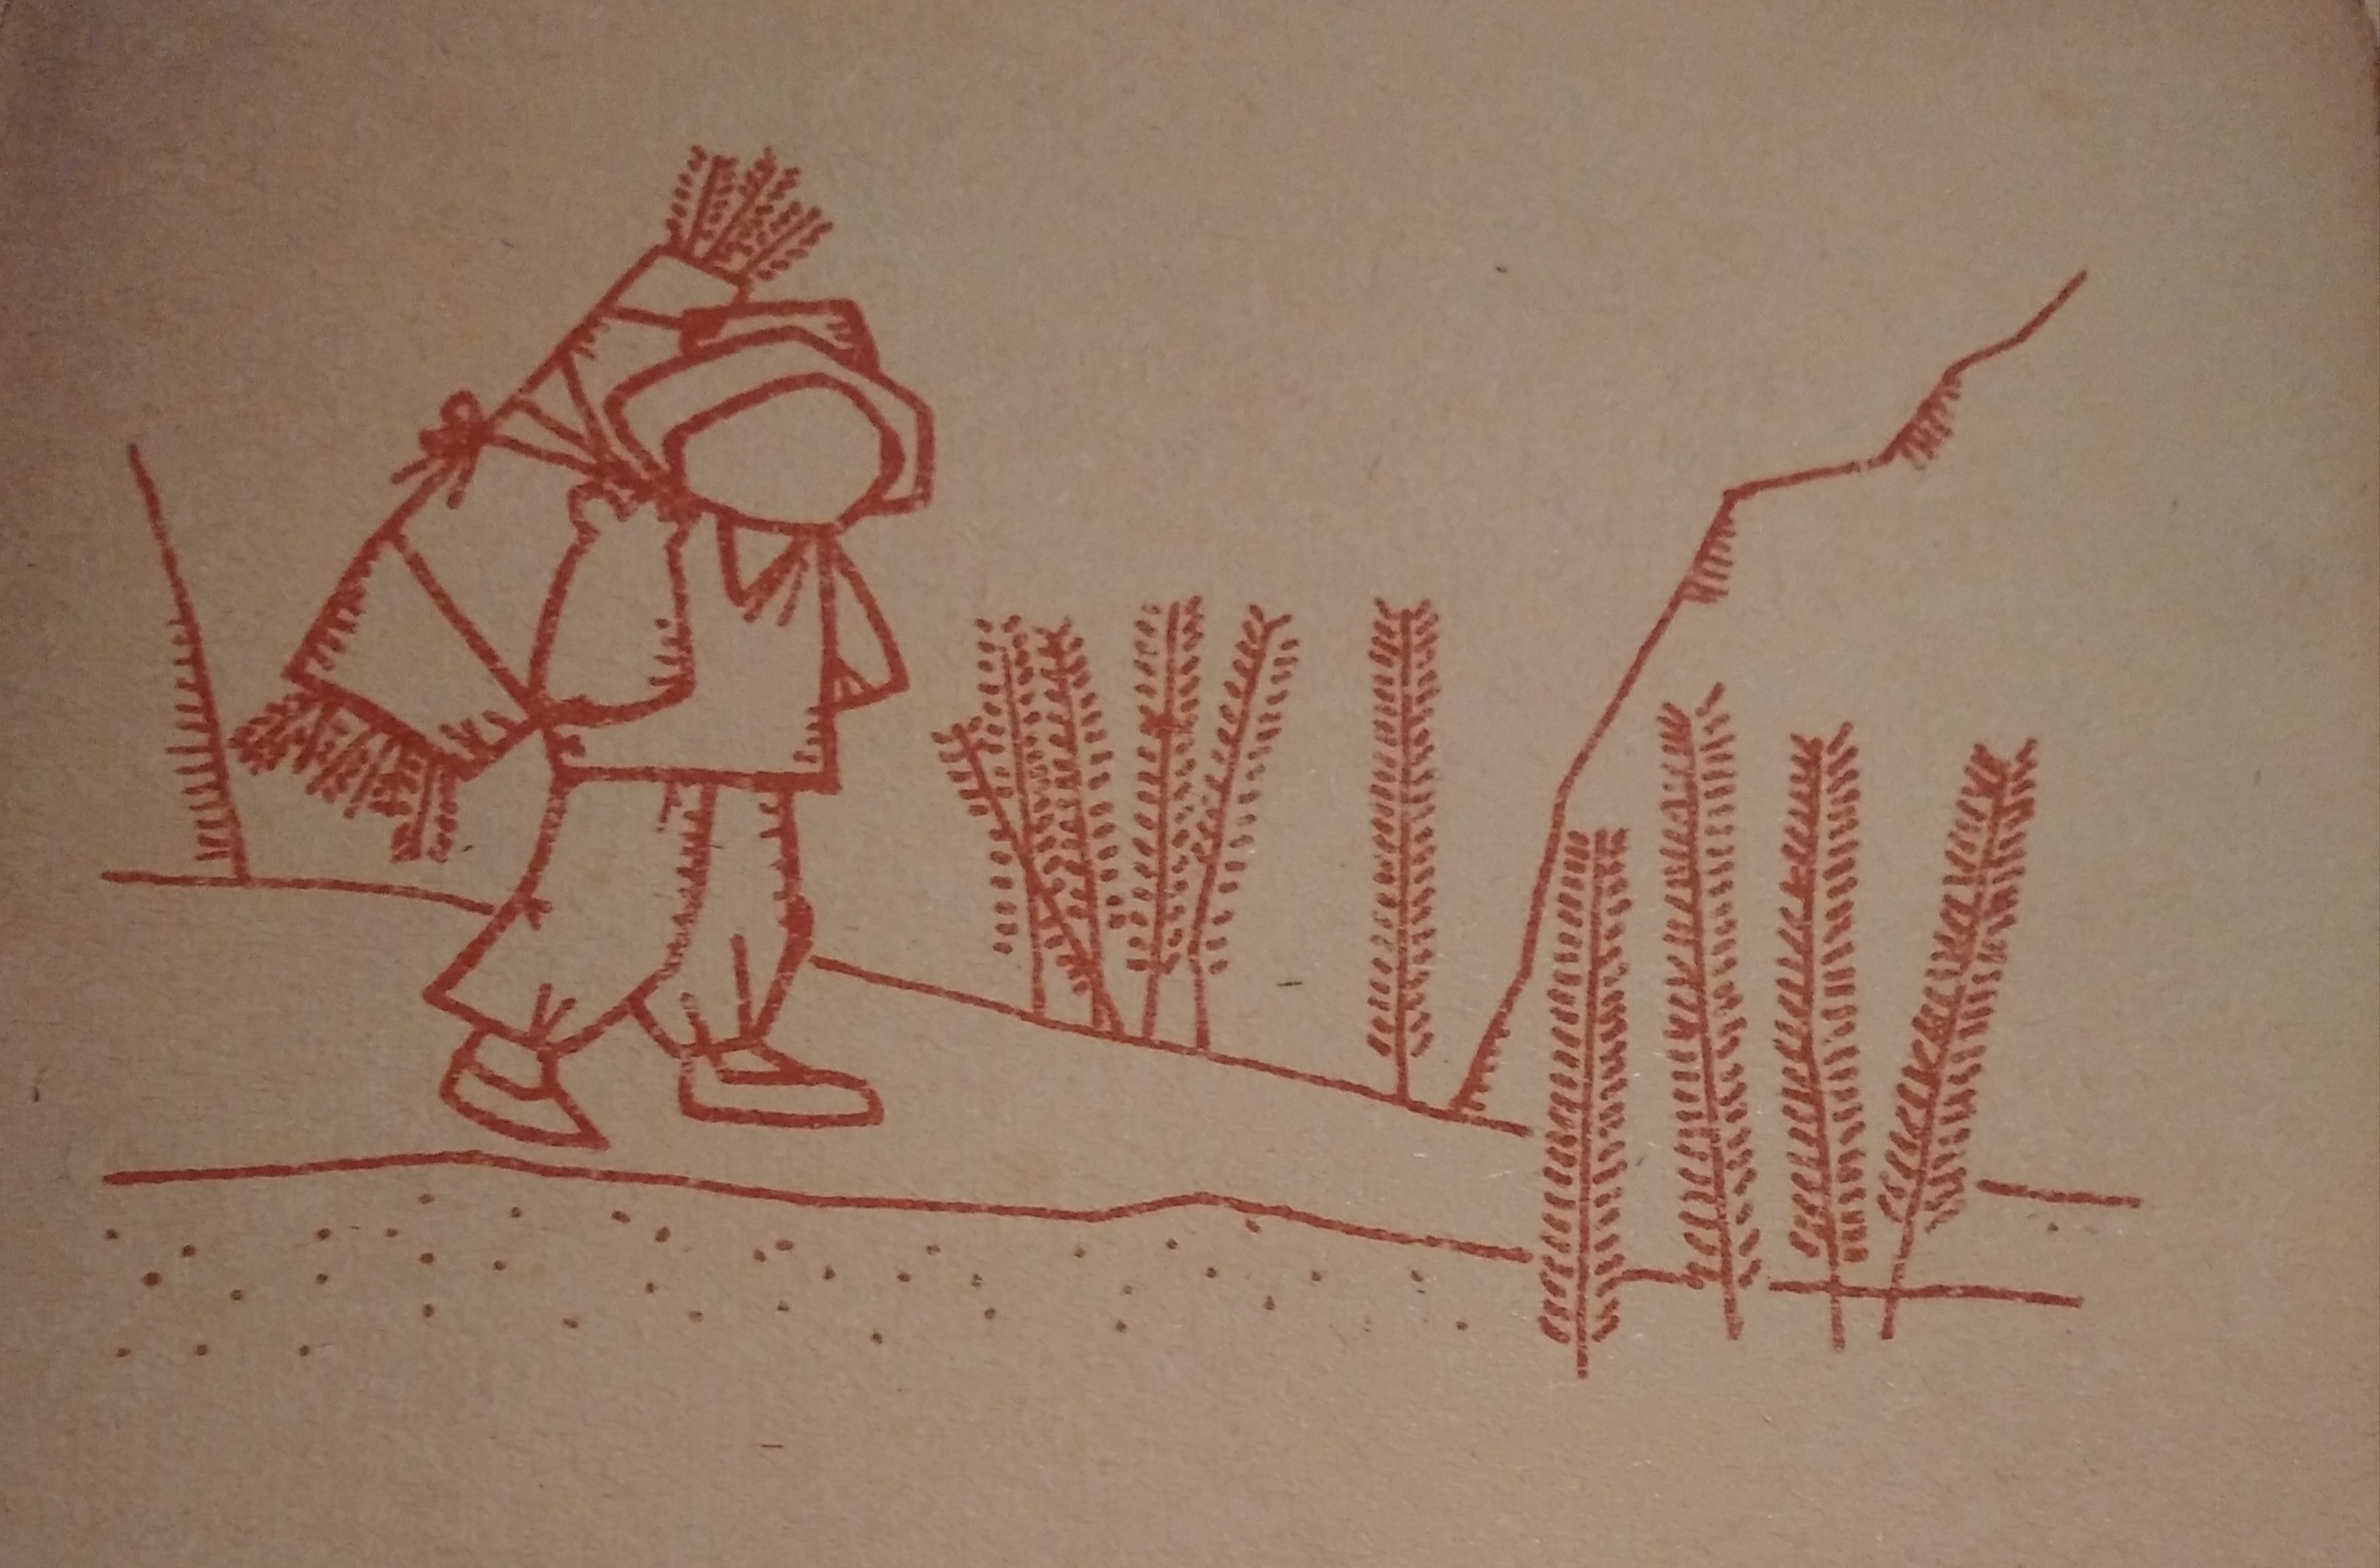
Mojarra se crió solo. El campo y los cerros con su almanaque de plantas le enseñaron las cuatro estaciones. Sabe caminar fuera de los caminos sin perderse. Aprendió cosmografía buscando la huella más corta, cuando se hallaba lejos del pueblo, pues es arriba y no abajo que hay que mirar para encontrar el rumbo seguro. Supo cuándo la lluvia estaba cerca, viendo el trajín de las hormigas y oyendo cantar a los horneros. Observando la marcha del ganado llanero que busca el abrigo de las quebradas, conoció el rumbo del viento antes de que este llegara. Tiene un valor sereno que le ha nacido en los silencios de la sierra, creciéndole pecho adentro.

Ahora es calagualero. Él fue el que creó la profesión, porque ser calagualero es una profesión.

Caminaba por el pueblo vendiendo plantas, cuando encontró un hombre que buscaba comprarlas.

-¿Usted puede venderme muchas plantas como esa?-. Era una calaguala gigante, de ancha hoja verdinegra.

-Miles.

Mojarra ya no recogió sino calagualas. Hacía mazos que enviaba a la ciudad. Allí las ponían en los grandes ramos que las gentes ricas pagaban muy caros. Recogiéndolas de distintos lugares las lograba de distintos tonos.

Del abra soleada, las verdes luz. De la musguera en sombras, los verdes hondos. Es un pintor que pinta con ramas.

Los yuyeros se asombraron al principio. Luego supieron el destino de aquellos miles de mazos que Mojarra traía de la sierra.

Al fin fueron muchos los que comenzaron a cruzar quebradas y torrentes y volvían con los carritos pertigueros llenos de plantas. Mojarra había inventado una industria.

Familias enteras vivían de aquellas plantas que la ciudad compraba para adornarse.

-Ahora todos son calagualeros, pero yo fui el que descubrió el negocio… -Y termina- :
Como me dijo el maestro, yo soy un industrial que ha hecho mucho bien al pueblo…

Y se queda contento porque un industrial es una cosa muy importante…

Juan José Morosoli
De “Perico”

Mira el video https://www.youtube.com/watch?v=LTp9X0j2hO0 y responde las preguntas que nos ayudan a exponer brevemente la biografía de Juan José Morosoli.

1- ¿Cuándo y dónde nació Juan José Morosoli?
2- ¿A qué se dedicó?
3- ¿Qué marcó su infancia y adolescencia?
4- ¿Qué fundó en 1920?
5- ¿Qué acontecimiento importante tuvo lugar en 1929?
6- ¿Qué premios obtuvo?
7- ¿Cuándo y dónde falleció?

1- ¿Qué tipo de texto es “La industria”? ¿Por qué?
2- ¿El narrador es externo o interno? ¿Por qué?
3- ¿Quién es el personaje?
4- ¿Qué hizo el personaje?
5- ¿Cómo explicas la afirmación “un industrial es una cosa muy importante”?
6- Explica brevemente lo que sucede en ésta historia.
7- Completa la siguiente tabla con palabras del texto:

Palabras que hacen referencia al personaje | Palabras que hacen referencia a la profesión | Palabras que hacen referencia al producto de esa profesión

8- Los pronombres funcionan como elementos cohesivos que relacionan elementos del texto para darle sentido al texto y no repetir las mismas palabras en todas las oraciones.

a - Cambia el pronombre subrayado según se indica:

(1ra persona) Yo fui el que descubrió
(2da persona) ____ fuiste el que descubrió

b - ¿A qué hace referencia el pronombre “Él” en “Él fue el que creó la profesión”?

